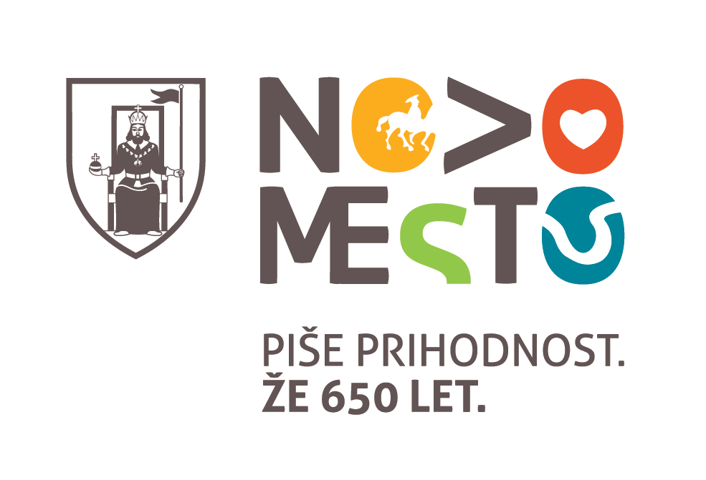

- OLIMPIJADA KRAJEVNIH SKUPNOSTI
NOVEGA MESTA

PRAVILA TEKMOVANJA IN PROGRAM

OŽJI ORGANIZACIJSKI ODBOR

Matjaž Papež, ŠD Drska
Mira Retelj, KS Drska
Tone Vovko, KS Brusnice
Bojan Florjančič, KS Karteljevo
Jožica Šepetavc, KS Bršljin

VODSTVO TEKMOVANJA
Đuro Oluić
Matjaž Papež

LOKACIJA TEKMOVANJA

Zunanja športna igrišča Šolskega centra Novo mesto
- Športna dvorana Leona Štuklja (namizni tenis)
- Teniška igrišča ŠC Portoval (tenis)
- Balinišče na Drski pri vrtcu Pedenjped (balinanje)

PROGRAM SREČANJA

Sobota, 30. maj 2015

8.00 – 9.00 | Prihod in sprejem udeležencev ter registracija tekmovalcev
9.00 – 9.30 | Otvoritev srečanja
9.30 – 10.00 | Sestanek vodji ekip
10.00 – 19.00 | Športne igre:  - košarka 3 x 3, en koš( moški)  - nogomet (moški),  - balinanje (mešane ekipe)  - odbojka (mešane ekipe)  - badminton (ženske)  - tenis  - namizni tenis  - tek 60 m otroci  - skok v daljino otroci  - met vortexa otroci  - Družabne igre:  Pikado  Vlečenje vrvi  Skakanj e v vrečah  Vzporedne aktivnosti  Pohod po sedmih gričih Novega mesta  Vožnja s splavom po reki Krki
19⁰⁰ | - večerja z družabnim srečanjem ter podelitev medalj in pokalov  - zaključek

P R A V I L A T E K M O V A N J A

Splošna pravila

Sodelujejo krajani Krajevnih skupnosti Novega mesta. Udeleženci so zavezani tekmovalnim pravilom posameznih panog in načelom športnega obnašanja. Morebitne pritožbe posreduje vodja ekipe najkasneje v roku 10 minut po zaključku igre vodji tekmovanja za posamezno panogo. Njegova odločitev, ki jo mora podati v naslednjih 10 minutah, je dokončna.

Posamezna Krajevna skupnost lahko v vsaki športni panogi prijavi po eno ekipo. Prehod igralcev iz ekipe v ekipo ni dovoljen. V celi ekipi posamezne KS lahko največ 3 tekmovalci tekmujejo v več športih, tveganje pokrivanja terminov tekem za te tekmovalce prevzame ekipa Krajevne skupnosti.

Pri ekipnih športih se tekmujoče ekipe določijo z žrebom nekaj dni pred začetkom iger.

Uvrstitev posameznika ali ekipe v posameznih disciplinah se točkuje za končno razvrstitev ekip z naslednjim številom točk:

Mesto | Št.točk
1. mesto | 100
2. mesto | 70
3. mesto | 50
4. mesto | 35
5. mesto | 25
6. mesto | 20
7. mesto | 18
8. mesto | 16
9. mesto | 15
10. mesto | 14
11. mesto | 13
12. mesto | 12
13. mesto | 11
14. mesto | 10
15. mesto | 9
16. mesto | 8
17. mesto | 7
18. mesto | 6
19. mesto | 5
20. mesto | 4
21. mesto | 3
22. mesto | 2
23. mesto | 1

Pravila po športnih panogah:

KOŠARKA 3 x 3
- Igra se v moški konkurenci.
- Igra se 3 x 3 na en koš, po prilagojenih pravilih ulične košarke.
- Ekipo sestavljajo trije igralci in dva rezervna igralca, možni sta največ dve menjavi.
- Igra se 10 minut.
- Igra se začne z žvižgom vodje tekmovanja in konča, ko ena od ekip doseže 15 točk, oziroma največ 10 minut. Po 10 minutah velja trenutni rezultat, če je rezultat neodločen se mečejo trojke.
- Doseženi koš velja 1 točko oziroma 2 točki, če je koš dosežen izza črte 6,25m.
- Po vsakem doseženem košu dobi žogo nasprotna ekipa.
- Vsakič, ko si žogo prilasti nasprotna ekipa (in je bila žoga metana na koš), mora biti ta podana izza linije prostega meta.
- Najpomembnejše je pravilo poštene igre (fair play). Igralci sami priznavajo storjene prekrške.
- KS lahko nastopa največ z eno ekipo.
- Prehodi med ekipami niso dovoljeni.
- Sistem igre bo določen glede na število prijavljenih ekip.
- Tekmovanje se bo izvedlo, če bo prijavljenih vsaj 8 ekip.

NOGOMET

- Igra se v moški konkurenci.
- Ekipo sestavlja 5 igralcev in 2 rezervna igralca.
- Igra se 2 x 15 minut.
- KS lahko nastopa največ z eno ekipo.
- Prehodi med ekipami niso dovoljeni.
- Tekmovanje se bo izvedlo, če bo prijavljenih vsaj 8 ekip.

BALINANJE

- Ekipa je mešana vsaj eden od tekmovalcev mora biti nasprotnega spola.
- Ekipo sestavljajo 3 tekmovalci in 1 rezerva.
- Igra se 45 minut, sistem na izpadanje, v primeru neodločenega rezultata bližanje
- KS lahko nastopa največ z eno ekipo.
- Prehodi med ekipami niso dovoljeni.
- Tekmovanje se bo izvedlo, če bo prijavljenih vsaj 8 ekip.

ODBOJKA

- Ekipo sestavljajo 3 tekmovalci in 2 rezervi.
- Ekipa je mešana vsaj eden od tekmovalcev mora biti nasprotnega spola
- Igra se na dve dobljeni točki do 15 točk.
- KS lahko nastopa največ z eno ekipo.
- Prehodi med ekipami niso dovoljeni.
- Tekmovanje se bo izvedlo, če bo prijavljenih vsaj 8 ekip.

BADMINTON
- Igra se v ženski konkurenci.
- Igra se posamezno na eden dobljen niz do 21 – tie break sistem, na dve točki razlike.
- Posamezna KS lahko prijavi največ 3 igralke.
- Tekmovanje se bo izvedlo, če bo prijavljenih vsaj 8 ekip.

NAMIZNI TENIS
- Posamično moški, ženske, vsaka KS lahko prijavi dva moška in dve ženski.
- Tekmovanje se bo izvedlo, če bo prijavljenih vsaj 8 ekip.

TENIS
- Posamično, moški, ženske, vsaka KS lahko prijavi dva moška in dve ženski.
- Tekmovanje se bo izvedlo, če bo prijavljenih vsaj 8 ekip.

TEK NA 60 m

- Tekmujejo otroci in sicer v treh starostnih skupinah:
- predšolski otroci,
- otroci od 1. do 5. razreda OŠ,
- otroci od 6. do 9. razreda OŠ.
- Vsaka KS lahko za tekmovanje prijavi največ 3 otroke za vsako starostno skupino.
- Tekmovanje se bo izvedlo, če bo prijavljenih vsaj 8 ekip.

SKOK V DALJINO

- Tekmujejo otroci in sicer v treh starostnih skupinah:
- predšolski otroci,
- otroci od 1. do 5. razreda OŠ,
- otroci od 6. do 9. razreda OŠ.
- Vsaka KS lahko za tekmovanje prijavi največ 3 otroke za vsako starostno skupino.
- Tekmovanje se bo izvedlo, če bo prijavljenih vsaj 8 ekip.

METANJE VORTEXA

- Tekmujejo otroci in sicer v treh starostnih skupinah:
- predšolski otroci,
- otroci od 1. do 5. razreda OŠ
- otroci od 6. do 9. razreda OŠ
- Vsaka KS lahko za tekmovanje prijavi največ 3 otroke za vsako starostno skupino.
- Tekmovanje se bo izvedlo, če bo prijavljenih vsaj 8 ekip.

DRUŽABNE IGRE

- Pikado
- Vlečenje vrvi
- Skakanje v vrečah

